**和硕联合科技—苏州厂**

**招 工 简 章**

**一、公司介绍：**

1999年华硕电脑集团在苏州投资成立名硕电脑。其后于2000年10月设立苏州科技园区。2008年，华硕电脑集团分立为和硕联合科技股份有限公司 PEGATRON CORP /永硕联合国际股份有限公司 UNIHAN CORP。目前和联集团(苏州)园区内有名硕电脑、凯硕电脑、康硕电子三家独资子公司,共占地1580亩,总投资额近6亿美元。员工总人数已达5万人,是江苏省第一大厂。

公司以完善的管理制度和出色的营运业绩，树立了良好的企业形象。2009年仅名硕电脑进出口总额就高达63亿美元，排名全国出口企业前10強，已成为全球第一的电脑主机板和显卡生产厂商以及全球第三的笔记本电脑机生产厂商。

随着公司的不断发展,我们诚邀全国各地优秀人才的加盟,与我们共创美好未来！

**二、招聘要求：**

1、年满16-40周岁 。

2、技校、中专、职高、普高及以上学历。

3、有简单英文、算数、语文基础。

4、身体及精神健康。

5、遵守公司各项规章制度。

**三、薪资待遇：**

|  |  |  |
| --- | --- | --- |
| 薪资结构 | 金额（元） | 说明 |
| 起薪 | 1820元 | 合计：2250元 |
| 入职满一个月加给  全勤奖金 | 150元 |
| 餐费补贴 | 280元 |
| 技能津贴 | 50元/次 | 入职满6个月可参与技能认证，每认证通过一次加薪50元，最多可认认证四次，合计：200元 |
| 加班工资 | 平时加班：1.5倍  周末加班：2.0倍  国定假日：3.0倍 | 加班费计算基数：1820元  小时加班费算法：1820÷21.75÷8×加班费系数（平时加班1.5倍/周 周末加班2倍/国定假日3倍）公司常年稳定生产、保证平时加班及、周末加班 |
| 夜班津贴 | 夜班津贴8-10元/天 | 二班制（日夜轮班） |
| 生产奖金  年终奖金 | 根据员工工作绩效及整体贡献发放 | |

含以上项目,平均收入约3800元/月～4500元/月。

**四、福利待遇**

1、公司为每位合同制员工缴纳五金：基本养老保险、医疗保险、失业保险、工伤保险及生育保险。

2、公司提供标准化员工宿舍，内设独立卫生间。 3、公司为员工举办丰富多彩的大型活动,丰富员工的业余生活,如篮球赛、足球赛等。

4、公司为符合条件之员工提供如下福利金：晚婚礼金，晚育礼金，丧葬补助金，生日礼品。

**五、工作崗位：**插件、测试、包装等电子生产类工作。

**六、工作环境：**标准厂房及生产车间,提供工作服、工作鞋等工作所需配套设施及劳动保护条件。

**七、企业环境：**

厂门 生活区

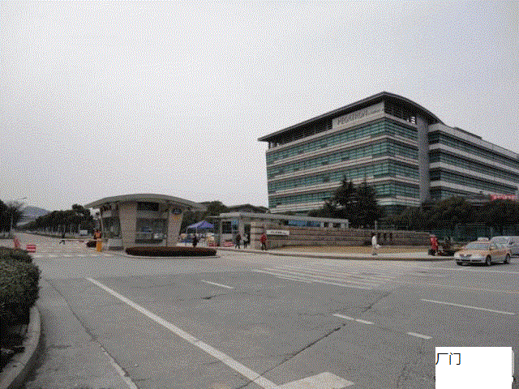 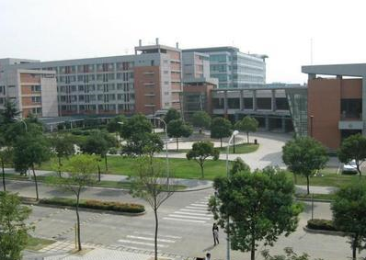

园区内环境 园区内宿舍群

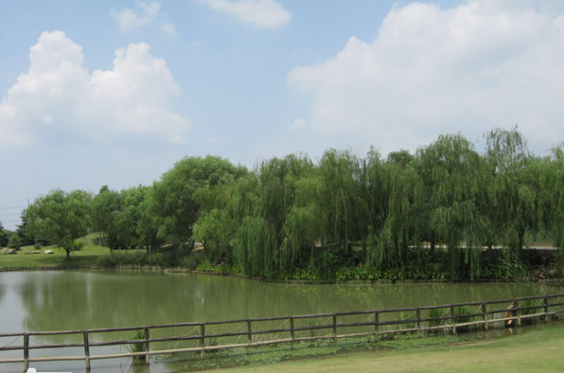 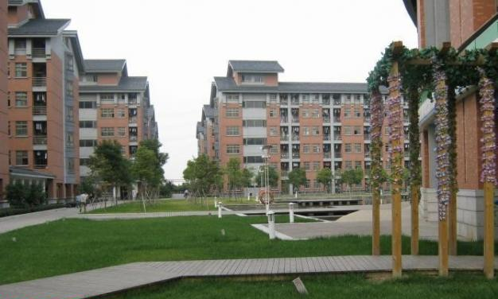

生活区环境及宿舍环境

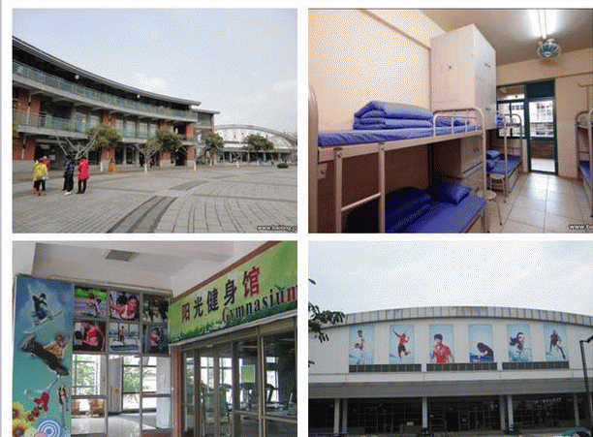 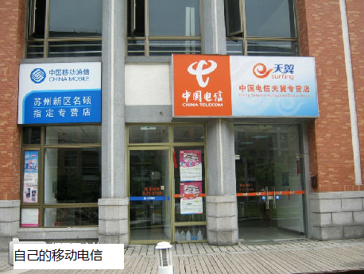

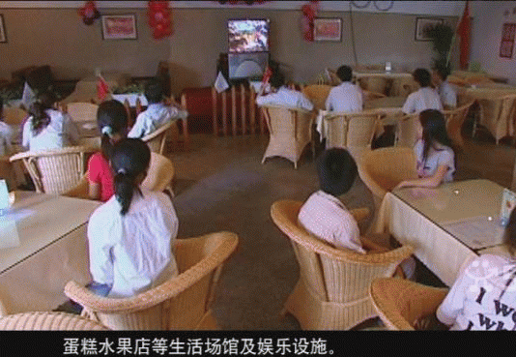 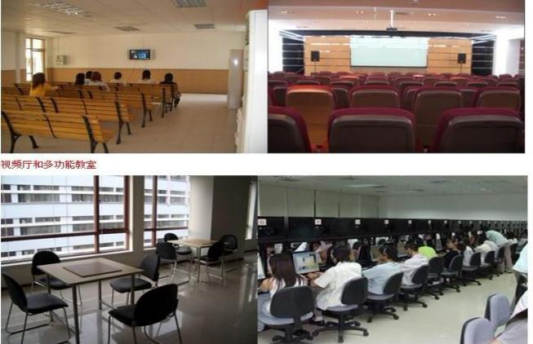

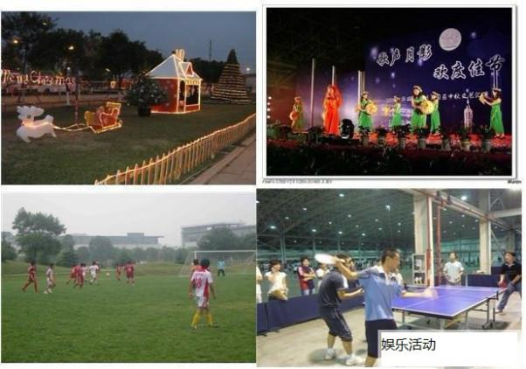 

联系方式

1、联系部门：招生与就业指导办公室（中区办公楼一楼）

2、联系人及联系电话：

蒙明洲老师：8610627

陈再华老师：8610790